Wir lernen Lagemaße und ggplot
Schmidt, Sophie C.
08 Mai, 2019

Pakete
Wer die Pakete noch nicht hat, muss sie noch einmal installieren. Ansonsten reicht es, sie mit “library()” wieder aufzurufen.
#install.packages("ggplot2")
library(ggplot2) # Paket aktivieren
#install.packages("archdata")
library(archdata) #Paket aktivieren
##prep für den Kurs (das der Code, mit dem man Daten exportiert, braucht ihr gerade nicht):
#install.packages("xlsx")
#library(xlsx)
#write.csv(BACups, "../data/BACups.csv")#
#write.xlsx(BACups, "../data/BACups.xlsx")

Daten laden
data("BACups") # das geht, weil das Paket archdata geladen wurde
# habe ich die Daten als csv vorliegen, gilt diese Funktion
#mydata <- read.csv2("./data/BACups.csv") # Standard ist, das der Seperator ein Komma ist
#mydata <- read.csv2("Pfad/datei.csv", sep = "\t") # mit "sep = " lässt sich ein anderer Seperator festlegen
# mydata ist ein Synonym für eine sinnigere Bezeichnung wie BACups
# habe ich Excel-Daten gilt dies:
#library(xlsx)
#mydata <- read.xlsx("c:/myexcel.xlsx", 1) #,1 bedeutet das erste sheet in der excel-Datei
# read in the worksheet named mysheet
#mydata <- read.xlsx("c:/myexcel.xlsx", sheetName = "mysheet")

Lagemaße
Lagemaße sind einfache Berechnungen von Werten, die uns etwas über die Verteilung der Werte aussagen soll. Am bekanntesten ist der Mittelwert, wir berechnen jedoch auch Modus, Median, Standardabweichung und Varianz.
[Mit Strg+Alt+i kann man einen Codechunk eröffnen. Oder einfach eintippen:]
RD_mean <- mean(BACups$RD)
RD_med <- median(BACups$RD)
table(BACups$RD)
#>
#> 6.6 8 8.4 8.5 8.7 8.8 9 9.5 9.8 10 10.1 10.5 10.7 10.8 11
#> 1 2 1 1 1 1 5 3 1 1 2 2 1 1 3
#> 11.1 11.5 11.7 12 12.1 12.9 13 13.2 13.3 15 15.2 15.5 15.8 17.2 18
#> 1 1 1 1 1 1 1 1 1 2 1 1 1 1 1
#> 18.3 18.5 19 19.1 19.5 20 20.8 22 24 29 29.5
#> 1 3 4 1 3 1 1 1 1 1 1
# Funktion schreiben
getmode <- function(v) { # die Funktion heißt getmode und wird auf einen Vektor v angewendet
uniqv <- unique(v) # die einzelnen Werte des Vektors (ohne Dopplungen) werden in einem Vektor uniqv gesammelt
uniqv[which.max(tabulate(match(v, uniqv)))] # welcher maximale Wert entsteht, wenn ich zähle, wie häufig die Werte von uniqv in v vorkommen
}
getmode(BACups$RD)
#> [1] 9
sd(BACups$RD)
#> [1] 5.271407
var(BACups$RD)
#> [1] 27.78773
range(BACups$RD)
#> [1] 6.6 29.5
## Aufgabe: Andere Variablen ebenso erkunden. Unklar welche? Schaut euch die Tabelle BACups mit View() an und entscheidet, welche sich eignen würden.

ggplot
ggplot wurde von Hadley Wickham entwickelt, ist ein Paket mit vielen Funktionen zur Visualisierung von Daten und folgt einer “Grammatik der Diagramme”.
Erarbeiten wir uns das Schritt für Schritt.
Wir müssen dem Programm sagen: Welche Daten es benutzen soll (data = ), welche Art von Diagramm es bauen soll (geom_xxx) und wie das Diagramm aussehen soll (aes von aesthetics), damit überhaupt etwas entsteht.

ein Säulendiagramm
ggplot(data = BACups)+ #data = bezieht sich auf den Datensatz mit dem ich arbeite, meist ein dataframe
geom_bar(aes(x = Phase)) #geom_bar bedeutet, ich hätte gern ein Balkendiagramm, aesthetic: ich will, dass auf der X-Achse die Phasen abgetragen werden
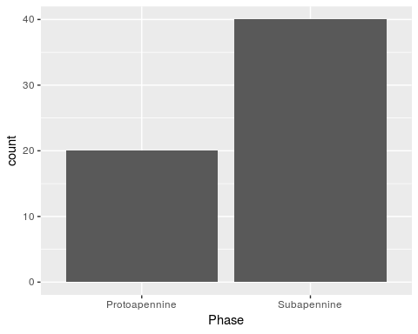
Jetzt kann man viele Dinge verschönern
- B. Den Achsen eine andere Beschriftung geben:
ggplot(data = BACups)+
geom_bar(aes(x = Phase))+
labs(y = "Häufigkeit", #der y-Achse einen neuen Namen geben
title = "Vorkommen der zwei Phasen") # dem ganzen Plot eine Überschrift geben
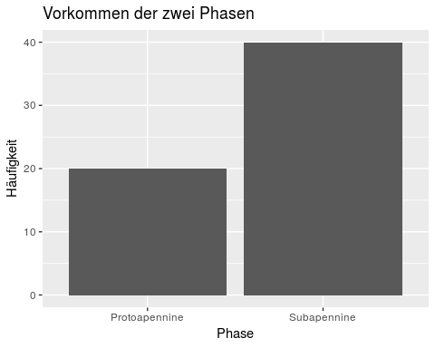
Oder einen anderen Look wählen (ein anderes Thema):
ggplot(data = BACups)+
geom_bar(aes(x = Phase))+
labs(y = "Häufigkeit",
title = "Vorkommen der zwei Phasen")+
theme_bw() #theme_classic, theme_grey, theme_minimal
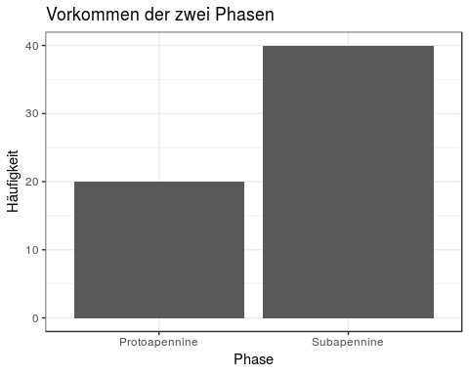
Oder die Säulen bunt einfärben:
ggplot(data = BACups)+ #data = bezieht sich auf den Datensatz mit dem ich arbeite, meist ein dataframe
geom_bar(aes(x = Phase, fill = Phase))+ # fill gibt den Balken unterschiedliche Farben, je nach den Angaben in der Spalte Phase
labs(y = "Häufigkeit",
title = "Vorkommen der zwei Phasen")+
theme_bw()
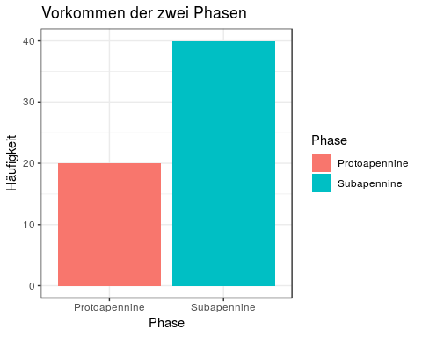

Ein Streudiagramm

ggplot(data = BACups)+
geom_point(aes(x = RD, y = ND)) # probiert bitte mit anderen Variabeln herum
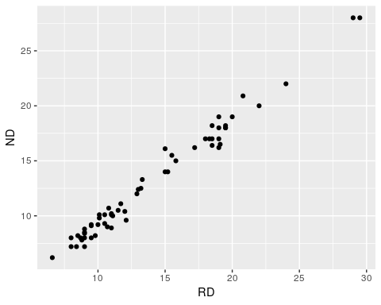
Nachdem ihr unterschiedliche Variablen ausprobiert habt, gebt bei einem Beispiel den Achsen neue Namen, gebt dem Diagramm einen Titel, ändert das Thema UND färbt die Punkte nach Phasen ein.

Ein Histogramm

ggplot(data = BACups)+
geom_histogram(aes(x = RD)) # recherchiert doch, was die "binwidth" ist und warum sie wichtig ist, bevor ihr da ein paar Werte ausprobiert
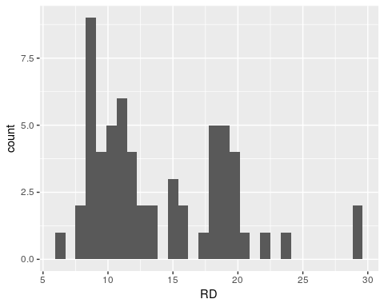
# Hint: google "binwidth in ggplot histograms" oder "Klassengröße in Histogrammen"

